Nom :
Prénom :
Classe :
Date :
Evaluation – Théorème de Pythagore

Questions de cours – QCM

Entourer la ou les bonnes réponses parmi les trois proposées.
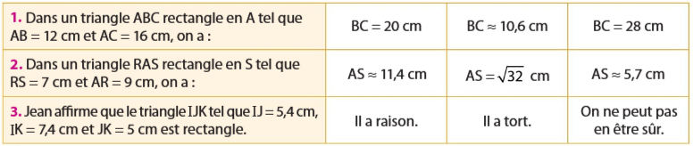
Problème – Zone inaccessible

Un géomètre doit évaluer la distance entre deux arbres séparés par une rivière. Il a effectué les relevés indiqués sur le schéma ci-dessous.
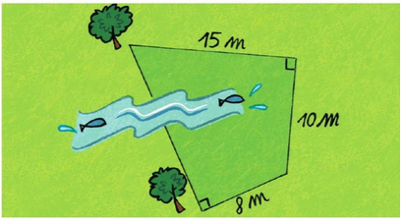

Quelle distance sépare les deux arbres ? Arrondir au cm près.
Toute trace de recherche sera valorisée.

Exercice calculatoire

Calculer.

8² = | 6² = | 10² = | 15² = | 11² = | 12² =
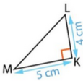
Exercice d’application 1

Donner la mesure du côté [LM].
Justifier !

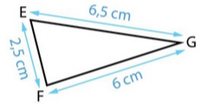
Exercice d’application 2

1. Le triangle EFG est-il rectangle ?
Justifier !

2. On considère le triangle IJK tel que IJ = 4,4m ; JK = 6 m et IK = 7,6 m.
Ce triangle est-il rectangle ? Justifier !

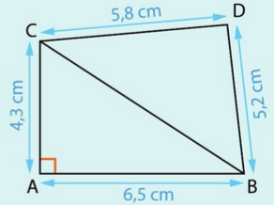
Exercice – Bonus

Le triangle BCD est-il rectangle ? Justifier.

